浙江省台州市2018-2019学年高二下学期末考试地理试题
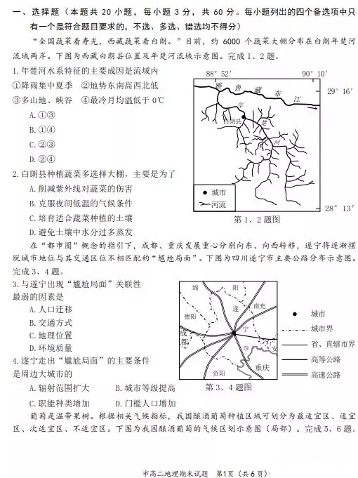
[来源:Z&xx&k.Com]

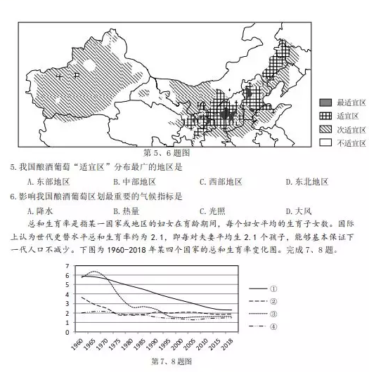[来源:学*科*网Z*X*X*K]
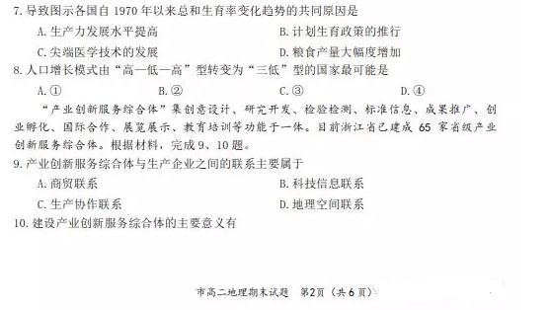

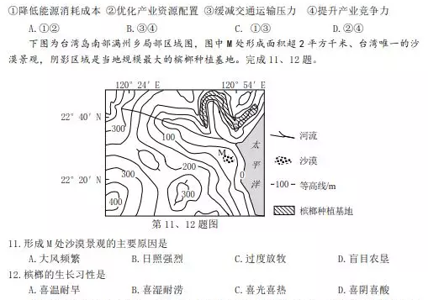
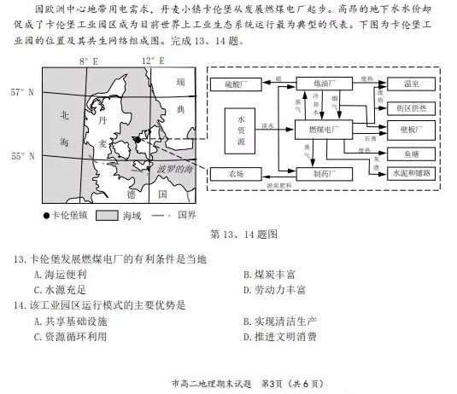
[来源:学|科|网]
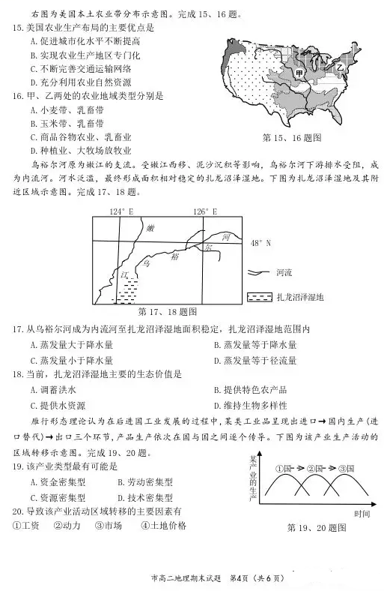
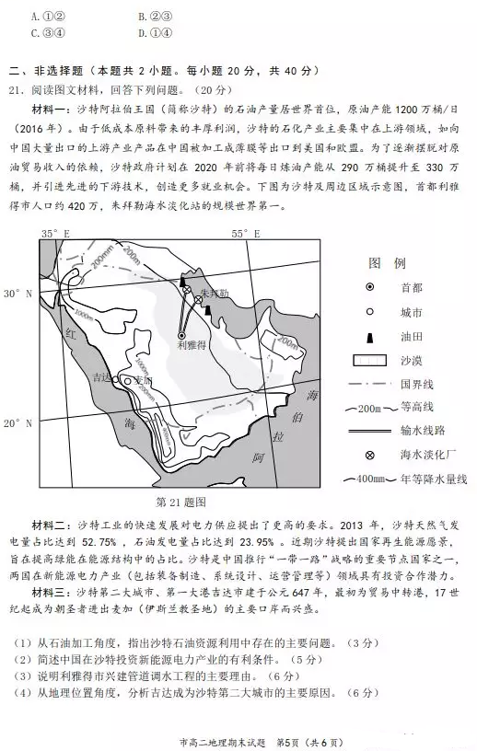
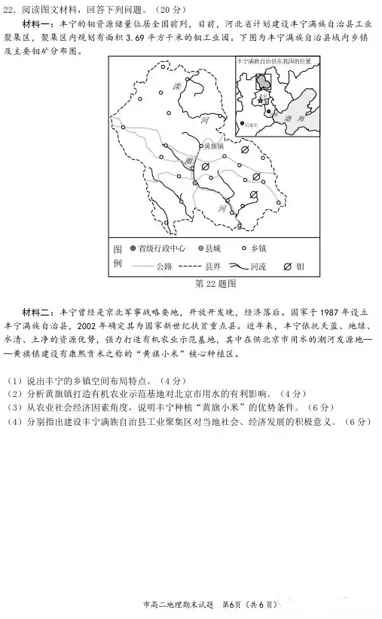
浙江省台州市2018-2019学年高二下学期末考试地理试题参考答案
一、选择题（本题有20小题，每小题3分，共60分）
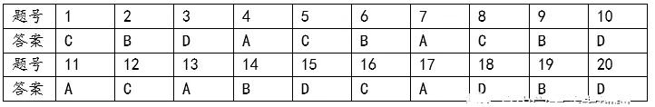
二、非选择题（本大题有2小题，共40分）
21.（20分）
（1）石油加工能力不足/技术滞后；（1分）石化产品层次偏低/附加值低；（1分）石油加工产业链相对短小。（1分）
（2）中国拥有相对先进的生产技术和管理经验；（1分）沙特拥有丰富的太阳能、风能；（1分）沙特的电力供应市场需求量大；（1分）符合沙特的产业政策；（1分）中沙两国合作潜力大/中沙两国有良好的政治关系与合作基础。（1分）[来源:学科网]
（3）利雅得市人口多，生产生活用水需求量大；（2分）波斯湾沿岸有海水淡化工厂（海水淡化产业发达），能够提供水源；（2分）该区域蒸发和下渗强烈，铺设管道输水可减少水量损耗；（2分）能源丰富，可为调水提供动力保障。（2分）（共6分。因果各1分，答对三点给满分）
（4）濒临红海，气候相对适宜；（2分）临近宗教圣地麦加，朝圣者中转量大（人流量大）；（2分）位于世界主要航线上，海运条件优越/商贸活动频繁。（2分）（共6分。因果各1分）
22．（20分）
（1）南部多北部少；（1分）县城周边乡镇密度较大/钼矿区域附近分布多；（1分）沿河分布多；（1分）沿公路分布多。（1分）
（2）少用或不用化肥、农药，保证水质；（2分）提高灌溉技术，保证水量。（2分）（因果各1分。共4分）
（3）临近的首都（京津地区）经济发达，市场对优质产品的需求量大；（2分）紧邻北京，交通运输便利；（2分）（国内）居民农产品消费结构变化，粗粮产品的市场前景好。（2分）（因果各1分。共6分）
（4）社会方面：促进就业/脱贫致富；促进民族团结；提高城镇化水平/促进基础设施建设/增强对外联系。（满分3分。每点1分）
经济方面：把钼金属资源优势转化为经济优势；带动相关产业发展；推动工业化。（满分3分。每点1分）[来源:学科网]

